Data Structures and Algorithms

Laboratory Projects

Minimum Requirements on Writing a
Project Report

Huffman Encoding

Chapter1&2：Mengzhongyuan
Chapter3&4：QinQihao

Date: 2018-11-27
Chapter 1: Introduction
使用哈夫曼树算法对一段文字进行编码后将文件进行压缩，并能够根据程序压缩后的文件解压出原本的数据文件，同时还能够支持文本文件的创建后压缩。使用该算法可以压缩相关文件的平均字符编码长度，对整个文件的大小进行压缩，减少其在磁盘上的空间占用情况。在程序对文件进行压缩时，首先统计出文件中各个字符出现的频度，然后根据相关频度对各个字符进行相应的编码，最后根据相应的编码序列对整个文件中的所有字符进行压缩操作，二叉树的编码信息则存储于压缩后的文件中。
我们设计的该哈夫曼编码器中主要使用二叉树将文件中的字符都进行相关的二进制编码，将编码后的信息用map型的类型变量进行保存，在编码时我们对编码过程中产生的字符和二进制串的信息进行保存在编码文件中，在解码时通过对文件中保存的相关信息进行读取进而直接对相关的二进制串进行解码工作。
Chapter 2: Algorithm Specification
Description of all the algorithms involved for solving the problem, including specifications of main data structures.
- 主要数据结构设计说明
二叉树：用于构建一棵Huffman编码树，进而对其进行遍历得到相应的Huffman编码序列，进行对其遍历时，其左子树遍历时标记为0，右子树遍历时标记为1，对每个元素的遍历都能够得到相应的Huffman编码序列。
队列：用于实现将对于字符的树的节点进行保存和排序，进而构建出一棵Huffman树，队列的作用就是对过程中产生的中间节点和字符节点进行保存。
用来表示Huffman树节点的结构体：结构体中保存着该节点的权重和该节点所保存的字符信息，通过创建Huffman树的过程使所有的节点形成一棵Huffman树，进行后续的编码和解码工作。
Map：主要使用map型的变量将字符和字符的频数信息以及字符和字符的二进制编码对应信息进行保存，进而便于后期的从中检索出相应的信息。
- 系统设计思想：
结构体Tree：
成员变量:times(int)表示该字符在文件中出现的频度；
value(char)用来在该结构体中保存该字符
leftNode(Tree*)用来保存该节点指向其左儿子节点的指针
rightNode(Tree*)用来保存该节点指向其右儿子节点的指针
ready(int)用来表示该节点的状态，1表示该节点已经使用过，0则表示未被使用
全局函数：
string readFile(string fileName):传入参数fileName(string)表示文档文件名，函数用是将文本文件中的字符读出并且最终连接为一个长字符串返回；
void saveTable(map<char,string> Table):传入参数map<char,string> Table为通过哈夫曼树得到的字符编码序列，以map方式储存，函数的功能是将编码的信息存储在编码后的文件中，便于使用其进行对该文件的解压缩操作；
void writeFile(string fileName, string content)：传入参数string fileName表示即将写入的文件名,string content表示要写入相关文件中的字符内容，功能为将相关的字符信息写入指定的文件中；
map<char, int> encodTable(string content)：传入参数 string content表示从文件中读取到的内容信息，该函数的功能是统计字符出现的频数，并且通过map的形式返回；
map<char,string> encodeing(string i,Tree t)：传入参数string i表示要生成的结果信息,Tree t表示要传入的生成的二叉树，最终返回的内容是以map形式呈现的字符和编码信息；
queue<Tree*> setQueue(map<char,int> source)：传入参数map<char,int> source表示统计的文件中的字符的频度信息，功能是通过该函数生成一棵哈夫曼编码树，进而对后续的字符进行编码操作；
string enc(map<char, string> encodingTable,string content)：传入参数map<char, string> encodingTable表示通过汉夫曼树生成的对于相应字符的编码信息,string content表示从文件中读取到的内容，编码返回的是将内容编码过的二进制串信息；
map<char, string> readTable()：该函数的功能为从编码过的文件中读取出之前保存在其中的字符编码信息，以map的形式返回；
string bitString(string content)：传入参数string content表示将文件中的内容编码为相应的二进制字符串信息；
string decodeTable(string bitContent , map<char, string> table)：传入参数string bitContent表示从编码后的文件中读取到二进制编码信息，map<char, string> table表示每个字符和相关的二进制串的对应信息；
int main()：main函数，程序执行的入口，负责相关提示信息的生成和显示，对用户的选择作出相关的相应。
- 程序流程图
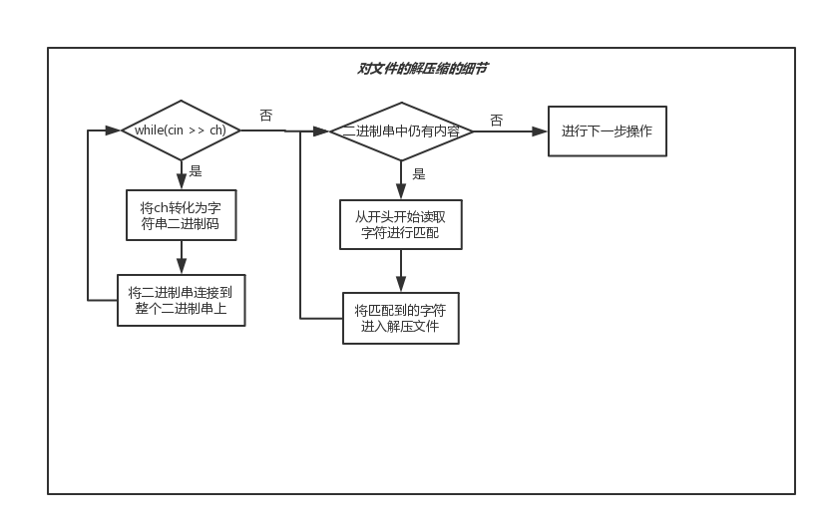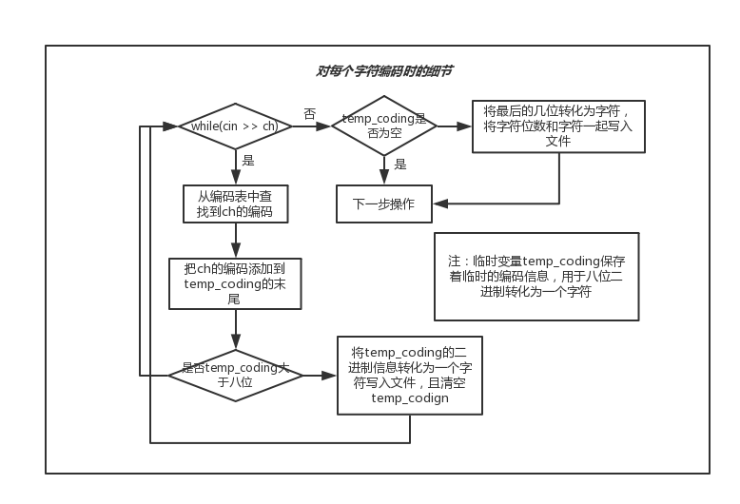
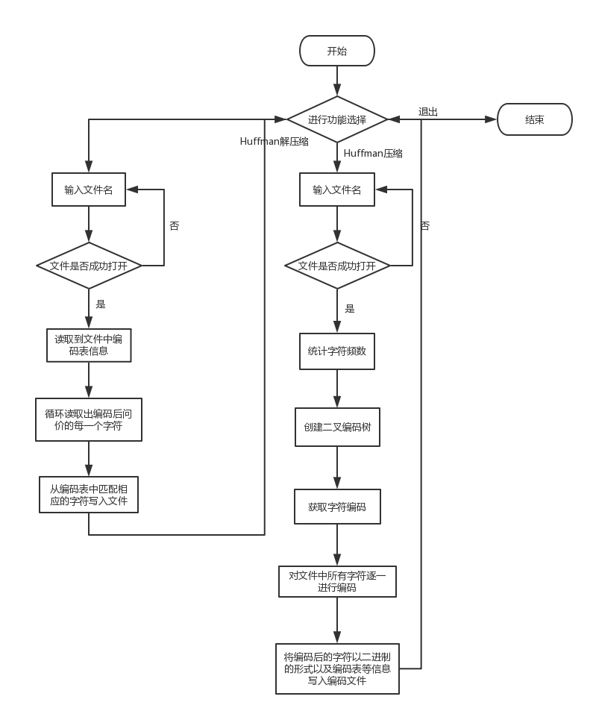

Chapter 3: Testing Results
哈夫曼编码解码软件测试

用例编号 | 001 | 用例类型 | 主菜单选项功能
用例名称 | 主菜单选项功能
模块名称 | 主函数调用
用例概述 | 主函数中给用户提供了几个操作，分别对这几个操作进行测试。  操作1：进入路线查询  操作0：退出系统
测试环境 | 操作系统：Win10  开发工具：CLion 2018  处理器：酷睿5 7300HQ  Cmd进行输入输出，脱机工作
测试目标 | 正常实现主菜单的两个基本操作
用户需求 | 输入不同的操作可以进入不同的子功能菜单，或者退出程序。
前置条件 | 1.功能出现在主菜单中  2.输入的参数是任意的
后置条件 | 输入操作后输入回车。
特殊说明 | 无

用例的测试过程
步骤 | 测试内容 | 测试预期结果 | 操作描述 | 测试输入数据 | 测试结果 | 测试完成后功能描述
1 | 测试进入路线查询界面 | 显示路线信息界面 | 输入“1”回车 | 1 | 进入路线信息界面 | 功能正常
2 | 退出系统 | 系统正常退出 | 输入“0”回车 | 0 | 程序正常结束 | 功能正常
3 | 测试在任意输入状态下的反应 | 输出正常功能界面 | 输入“abcd”回车 | abcd | 提示输入数据有误 | 防错逻辑正常
4 | 测试在任意输入状态下的反应 | 输出正常功能界面 | 输入“我真帅”后回车 | 我真帅 | 提示输入数据有误 | 防错逻辑正常
测试人 | 孟中原 |  | 测试时间 | 2018-12-19
备注

用例编号 | 002 | 用例类型 | 路线查询功能
用例名称 | 测试系统能否正常输出系统中保存的正常位置名称
模块名称 | 路线显示模块
用例概述 | 测试能够正常输出系统中保存的正常的位置名称。
测试环境 | 操作系统：Win10  开发工具：CLion 2018  处理器：酷睿5 7300HQ  Cmd进行输入输出，脱机工作
测试目标 | 能够显示正常的位置名称信息。
用户需求 | 由主菜单跳转到此时能够正常地显示系统中的位置名称信息。
前置条件 | 在主菜单中选择查询路线子功能
后置条件 | 无
特殊说明 | 无

用例的测试过程
步骤 | 测试内容 | 测试预期结果 | 操作描述 | 测试输入数据 | 测试结果 | 测试完成后功能描述
1 | 能否成功显示位置名称信息 | 显示出系统中保存的正常位置信息 | 在主菜单界面输入1并回车 | 无 | 输出了相应的位置名称和其编号信息 | 功能正常
测试人 | 孟中原 |  | 测试时间 | 2018-12-19
备注

用例编号 | 003 | 用例类型 | 最短路线查找并显示
用例名称 | 测试对于两个地点之间最短路线能否正常查找并显示
模块名称 | 最短路线查找显示模块
用例概述 | 测试输入地点序号信息后，能否查找并显示正常的最短路线信息
测试环境 | 操作系统：Win10  开发工具：CLion 2018  处理器：酷睿5 7300HQ  Cmd进行输入输出，脱机工作
测试目标 | 是否能够查找到正确的最短路线的地点和距离信息
用户需求 | 通过该功能模块找到最短路径的相关信息
前置条件 | 输入的地点序号符合系统提示
后置条件 | 依次输入出发点和终点的序号并回车
特殊说明 | 无

用例的测试过程
步骤 | 测试内容 | 测试预期结果 | 操作描述 | 测试输入数据 | 测试结果 | 测试完成后功能描述
1 | 是否能够查找到正确的最短路线的地点和距离信息 | 能够在cmd中显示出查找到的最短的路径信息，包括经过点和相关距离 | 输入0，回车  输入4，  回车 | 无 | 显示出了从青春广场到综合楼c的最短路径为：青春广场->图书馆->综合楼c  最短路径为856m  同时提示进行第二次的输入 | 最短路径功能正常
2 | 对该功能模块进行放错测试时 | 能够对错误信息进行提示，并且能够进行下一次的输入操作 | 输入aaa，回车 | 无 | 提示出输入无效，并且显示出重新输入 | 防错模块正常
测试人 | 孟中原 |  | 测试时间 | 2018-12-19
备注

用例编号 | 004 | 用例类型 | 主菜单防错功能
用例名称 | 测试主菜单防错功能
模块名称 | 防错模块
用例概述 | 对主菜单中所有不正确的输入进行测试
测试环境 | 操作系统：Win10  开发工具：CLion 2018  处理器：酷睿5 7300HQ  Cmd进行输入输出，脱机工作
测试目标 | 是否能防止错误的输入
用户需求 | 输入错误的格式而能被检测并防错。
前置条件 | 1.程序在主菜单界面  2.能接受参数的情况下
后置条件 | 输入信息后输入回车
特殊说明 | 无

用例的测试过程
步骤 | 测试内容 | 测试预期结果 | 操作描述 | 测试输入数据 | 测试结果 | 测试完成后功能描述
1 | 测试主菜单防错 | 程序提示报错并重新输入 | 输入“aa”+回车 | Aa | 1.报错“0”。  2.主菜单生成。 | 防错成功,提示正确。
2 | 测试主菜单防错 | 程序提示报错并重新输入 | 输入“66”+回车 | 66 | 1.报错“66”。  2.主菜单生成。 | 防错成功,提示正确。
3 | 测试主菜单防错 | 程序提示报错并重新输入 | 输入“AA”+回车 | AA | 1.报错“66”。  2.主菜单生成。 | 防错成功,提示正确。
4 | 测试主菜单防错 | 程序提示报错并重新输入 | 输入“12”+回车 | 12 | 1.报错“12”。  2.主菜单生成。 | 防错成功,提示正确。
测试人 | 孟中原 |  | 测试时间 | 2018-12-19
备注 | 主菜单防错功能完成，提示正确，对所有的错误输入都进行你了防错

用例编号 | 005 | 用例类型 | 最短路线查询防错
用例名称 | 测试最短路线查询功能下的防错
模块名称 | 防错模块
用例概述 | 当输入错误的压缩文件名时，能判断并防错
测试环境 | 操作系统：Win10  开发工具：CLion 2018  处理器：酷睿5 7300HQ  Cmd进行输入输出，脱机工作
测试目标 | 能够在输入地名序错误时防错
用户需求 | 输入错误的数据可以被检测出来。
前置条件 | - 程序处于最短路线查询模块  - 程序的前面的运行结果正确
后置条件 | 输入相关的数据后回车
特殊说明 | 无

用例的测试过程
步骤 | 测试内容 | 测试预期结果 | 操作描述 | 测试输入数据 | 测试结果 | 测试完成后功能描述
1 | 当输入错误的地名序号时否防错 | 1.提示输入的数据错误  2.提示重新输入。 | 输入  ”12”+回车 | 无 | 提示输入地点名错误并且要求重新输入 | 防错模块正常可用。
2 | 当输入错误的地名序号时否防错 | 1.提示输入的数据错误  2.提示重新输入。 | 输入  ”a”+回车 | 无 | 提示输入地点名错误并且要求重新输入 | 防错模块正常可用。
3 | 当输入错误的地名序号时否防错 | 1.提示输入的数据错误  2.提示重新输入。 | 输入  ”孟中原”+回车 | 无 | 提示输入地点名错误并且要求重新输入 | 防错模块正常可用。
测试人 | 孟中原 |  | 测试时间 | 2018-12-19
备注 | 防错模块设计合理正确

Chapter 4: Analysis and Comments
本次实验中主要算法是迪杰斯特拉算法， 该算法通过将所求两点中的起点作为整个图的开始点，将所有的顶点分为已经求得最短路径的顶点和未求得最短路径的顶点，在循环遍历中，每次取出一个已经求得最短路径的的点的路径对其他能够用该路径代替进而将路线缩短的路径进行优化，每次优化后至少有一条路线会确定其最短的路径，不断优化过后，我们最后会得到从该起点到图中的任意一个可到达节点的最短路径和最短路径长度，进而对两点之间的最短路径问题进行求解。该算法的时间复杂度为O(n²),比起实现简单的弗洛伊德算法在时间复杂度上要更加优秀，能够在合适的时间复杂度之内解决更加多的点之间的最短路线求解。
迪杰斯特拉算法使用了广度优先搜索的方式来解决赋权有向图或者单向图之间的单源最短路径问题，算法最终可以得到的是一颗最短路径树，该算法通常用在路由算法和其他图算法的一个子模块。该算法有着很强的应用价值，因为通过此算法能够在一次的运行中找出某个特定的结点与其余所有可达结点之间的最短路径信息，而免去多次的求解过程，在涉及大量的计算处理中往往能够表现出更好的特性。
对于该项目中所做系统的不同之处还在于对于地点的设定死板，不能够对其简单地进行相关的更新操作，采用从文件中读取或者连接网络获取相关地点之间获取数据的方式可能会使该系统有更强的使用价值，同时，改系统的界面也应该进行相关的美化，使用户能够更好地使用该系统。对于迪杰斯特拉算法来说，用邻接矩阵对网络数据进行储存耗费了很多无用的空间资源，而且在每次迭代中，没有标记的接待你以无序的方式保存在链表或者数组中，每次选择最短路径节点都必须在所有未标记的节点中扫描一遍，对时间是一种很大的消耗。

Duty Assignments:
Programmer: 秦奇昊
Tester: 孟中原
Report Writer: 郑健希

